MÁJOVÉ PUTOVÁNÍ OKOLÍM MODRÝCH HOR

Kdy: sobota 14. května 2016

Start: Velké Pavlovice, Ekocentrum Trkmanka, registrace účastníků mezi 9. – 11. hod.

Okruh: Velké Pavlovice – Vrbice – Čejkovice – Čejč – Terezín – Kobylí – Bořetice – Němčičky

Cíl: Němčičky, Košt vín

Organizátoři: Nadace Partnerství, DSO Modré Hory, Ekocentrum Trkmanka, o.s. Vinaři Němčičky

Kontakt: Eva Kvapilová, Nadace Partnerství, eva.kvapilova@nap.cz, 608 337 137
Májové putování okolím Modrých Hor je součástí seriálu cykloakcí Krajem vína 2016 http://vinarske.stezky.cz/Akce/Krajem-vina-2016.aspx, který představuje Moravské vinařské stezky ze sedla kola. Celkem 12 akcí zavede návštěvníky do všech vinařských podoblastí jižní Moravy, kde mohou objevovat tajemství vinohradů a sklepních uliček, místní folklór i regionální speciality. Každá z akcí nabídne více okruhů, ze kterých si vyberou jak sportovní cyklisté, tak méně zkušení nebo rodiče s dětmi. Na trase jsou vždy připravena razítkovací místa v tradičních vinařských sklepech nebo u atraktivních turistických cílů. V cíli každého výletu se účastníci po odevzdání startovního pasu pasu s razítky mohou zúčastnit slosování o vína z regionu, cyklovybavení i další doplňky Moravských vinařských stezek.

Druhou květnovou sobotu jsme ve Velkých Pavlovicích a okolí připravili jeden z nejkrásnějších cyklovýletů pro vinařských stezkách – Májové putování okolím Modrých Hor. Na kole nebo pěšky budou moci zdatní turisté i rodiny s dětmi zažít atmosféru jara mezi vinicemi, ochutnat vína zdejších vinařů i místní speciality. Cíl výletu bude na tradičním Koštu vín v Němčičkách, kde bude kromě degustací vína připravený kulturní a gastronomický program a oblíbené závěrečné losování cyklopasů o ceny. Večer budo moci účastníci navštívit koncert mužáckých sborů na Slunečné.

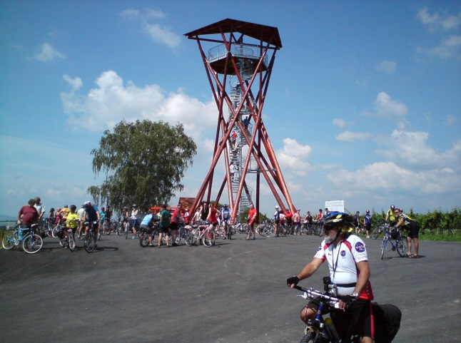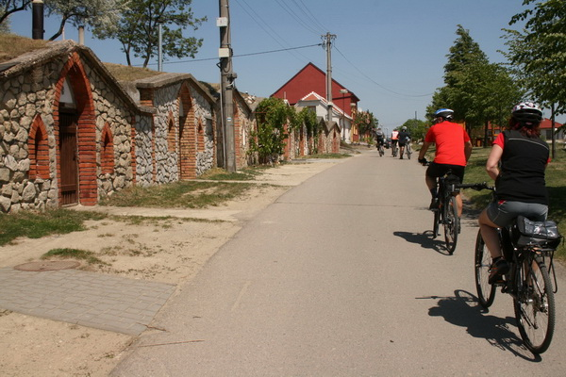

Organizace:
- pořadatel – Nadace Partnerství
- spolupořadatelé – DSO Modré Hory, Ekocentrum Trkmanka, o.s. Vinaři Němčičky
- partneři – obce na trase + vybrané turistické cíle + vybraní vinaři
- mediální partneři – Český rozhlas Brno, (cyklo)turistické servery, místní média
- další partneři – Jihomoravský kraj, České dráhy (IDS JMK), Smart Maps, Amulet

Trasy:
- 3 okruhy:
  - základní pro cyklisty (cca 40 km). Trasa: https://mapy.cz/s/tflf
  - zkrácený pro cyklisty (rodiny s dětmi) 20 km. Trasa: https://mapy.cz/s/tfmo
  - pro pěší (cca 10 km). Trasa: https://mapy.cz/s/tfr7
- trasy budou vyznačeny krátkodobým směrovým značením
- na trase je připraveno 8 zastávkových razítkovacích míst u vinařů a u turistických cílů

Účastníci:
- cyklisté, pěší turisté
- na startu zaplatí startovné, obdrží vinnou skleničku a startovní pas s mapou a prostorem pro sbírání razítek na zastávkových místech a vyráží na trasu sami bez vedení, jedou v tempu sobě příjemném
- co sní a vypijí na zastávkových místech u vinařů si sami zaplatí
- mohou vyhrát cenu ve slosování startovních pasů v cíli
- výhody pro účastníky více akcí v rámci cyklu Krajem vína (celoroční soutěž o kolo, cyklodresy a další dopňky MVS)

Program:
- start – registrace mezi 9. – 11. hod. v Ekocentru Trkmanka
- 9 – 16 hod. – program na zastávkách na trase (ochutnávky ve vinných sklepech, folklórní vystoupení, prohlídky památek). Každé zastávkové místo je otevřeno cca 3 – 5 hodin
- cíl – Košt vín Němčičky 14 – 18 hod., degustace vín, vystoupení folklorních souborů, beseda u cimbálu, ochutnávky místních specialit. V 17 hod. slosování startovních pasů o ceny.

Startovné:
- startovné – 120 Kč, neplatí ho účastníci do 18 let. V ceně startovného je zahrnuta sklenička s nosičkou, startovní pas, volný vstup na Košt vín v Němčičkách + 2 degustační vzorky zdarma, 50% sleva na Besedu u cimbálu a vystoupení folklórních souborů v Němčičkách

Propagace:
- web – stezky.cz, modrehory.cz, cyklo-jizni-morava.cz, (cyklo)turistické servery
- tiskovina – Kalendář akcí na MVS, Kalendář vinařských akcí Krajem vína
- elektronicky – Newsletter MVS
- direct mail – mailing list Klub přátel MVS, mikroregionu/obce, vinařů
- média – ČRo Brno, místní média
- plakáty – spolupořadatelé + partneři

S pozdravem,
Eva Kvapilová, Nadace Partnerství, eva.kvapilova@nap.cz, 608 337 137

